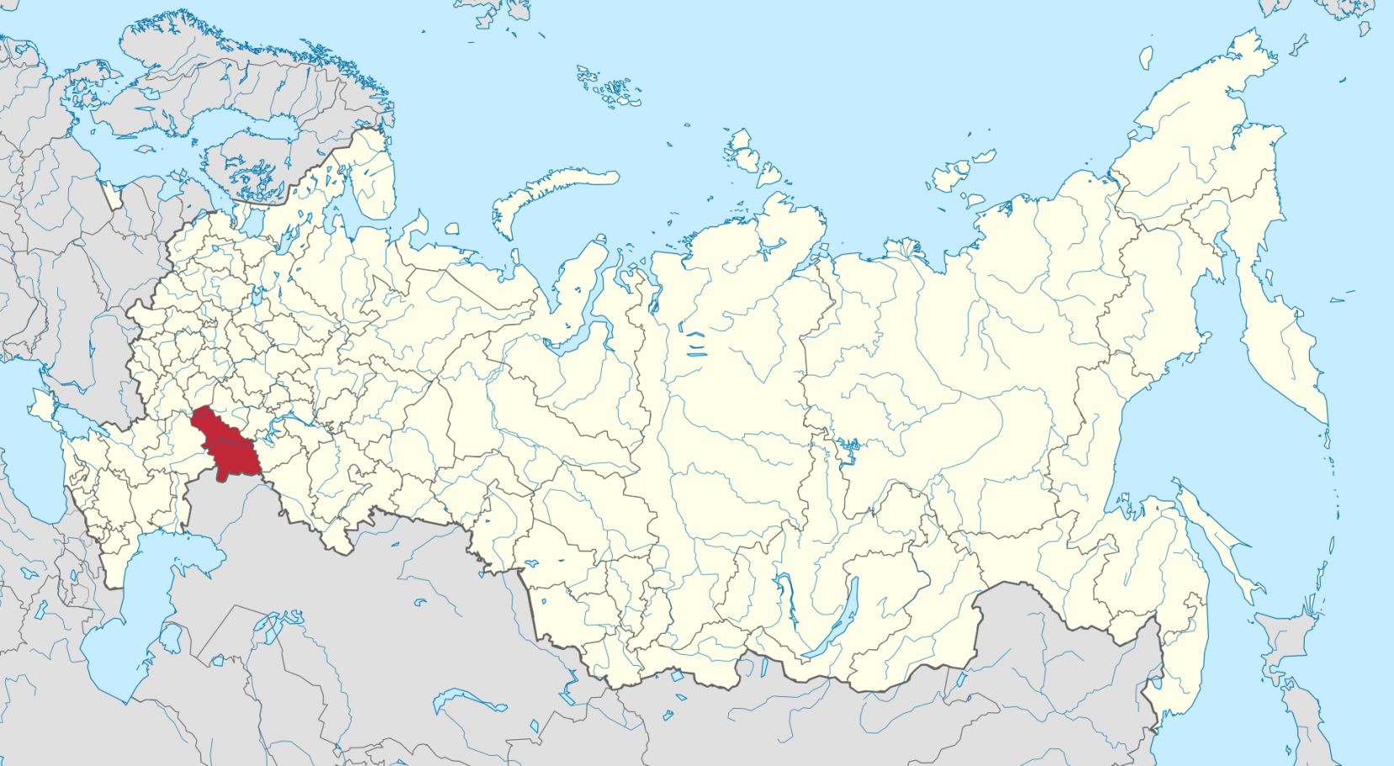

**Саратовская область**

**Срок реализации программы: 2021 - 2025 годы**

**В программу включены все муниципальные образования, городские округа.**

*Для участия в Государственной программе на территории Саратовской области региональной программой переселения установлены к претендентам следующие требования*.

Соотечественники, проживающие за пределами Российской Федерации:

- нахождение в трудоспособном возрасте и наличие профессионального образования и (или) стажа работы по имеющейся профессии;

- наличие стажа работы не менее одного года за последние три года до подачи заявления об участии в Государственной программе;

- в случае самостоятельного выбора соотечественником вакансии и документально подтвержденного согласия работодателя о приеме его на работу вышеуказанные требования не применяются.

Соотечественники, постоянно или временно проживающие на законном основании на территории Саратовской области, находящиеся в трудоспособном возрасте:

- осуществляющие документально подтверждаемую трудовую, предпринимательскую или иную не запрещенную законодательством Российской Федерации деятельность на территории Саратовской области не менее 6 месяцев на дату подачи заявления об участии в Государственной программе;

- обучающиеся в профессиональных образовательных организациях или в образовательных организациях высшего образования, расположенных на территории Саратовской области;

- являющиеся молодыми специалистами, завершившими обучение в образовательных организациях, расположенных на территории Саратовской области, и осуществляющие трудовую деятельность на территории области, включаются в число участников Государственной программы без применения требований по стажу работы.

Приоритетным правом при добровольном переселении пользуются соотечественники трудоспособного возраста, имеющие высшее образование либо среднее профессиональное образование и опыт работы по профессиям, востребованным на рынке труда Саратовской области. Особый приоритет отдается соотечественникам из числа научных работников, специалистов, обладающих редкими профессиями, и ученых, занимающихся актуальными научными и технологическими проблемами, обучающихся в профессиональных образовательных организациях или в образовательных организациях высшего образования, а также гражданам, планирующим занятость в сферах образования и здравоохранения в сельской местности.

Требования к стажу работы по имеющейся профессии или осуществлению на территории Саратовской области документально подтвержденной трудовой, предпринимательской или иной не запрещенной законодательством Российской Федерации деятельности не применяются к соотечественникам:

прибывшим на территорию Российской Федерации в экстренном массовом порядке и признанным беженцами на территории Российской Федерации или получившим временное убежище на территории Российской Федерации;

постоянно проживающим на территориях иностранных государств, которые совершают недружественные действия в отношении Российской Федерации, российских юридических лиц и физических лиц и перечень которых определен Правительством Российской Федерации, прибывшим на территорию Российской Федерации и признанным беженцами на территории Российской Федерации или получившим временное убежище на территории Российской Федерации;

постоянно проживающим на территориях иностранных государств, которые совершают недружественные действия в отношении Российской Федерации, российских юридических лиц и физических лиц и перечень которых определен Правительством Российской Федерации, подавшим заявление об участии в Государственной программе в уполномоченный орган в стране своего постоянного проживания (пребывания) или гражданской принадлежности.

Алгоритм действий соотечественника по прибытии на территорию Саратовской области

|  |  |  |  |  |
| --- | --- | --- | --- | --- |
| Прибытие участника Государственной программы и членов его семьи на территорию Саратовской области  Прибытие на территорию переселения муниципального образования | | | | |
| ↓ | | | | |
| Постановка на миграционный учет участника  Государственной программы и членов его семьи  по месту пребывания или жительства (по истечении 30 суток в течение 7 суток) | | | | |
| ↓ |  | ↓ |  | ↓ |
| Территориальный орган МВД России |  | Многофункциональный центр предоставления государственных и муниципальных услуг |  | Отделение филиала ФГУП «Почта России» |
| ↓ | | | | |
| УВМ ГУ МВД России по Саратовской области  410012, г. Саратов, ул. Кутякова, д. 105  постановка на учет в качестве участника Государственной программы и членов его семьи  консультация по вопросам определения правового статуса на территории РФ,  оформление разрешения на временное проживание/вида на жительство  обращение с заявлением о приобретении гражданства Российской Федерации  оформление паспорта гражданина Российской Федерации (территориальные органы по месту пребывания (жительства)  консультация по вопросам получения мер государственной поддержки и социальных гарантий  получение мер государственной поддержки  предоставление информации и контактных данных уполномоченного органа, ответственного за реализацию региональной программы переселения | | | | |
| ↓ | | | | |
| Министерство труда и социальной защиты Саратовской области  410005, г. Саратов, ул. Большая Горная, д. 314/320  консультирование по вопросам в сфере здравоохранения,  консультирование по вопросам в сфере социального обеспечения и занятости населения  консультирование по вопросам жилищного обустройства  консультирование по вопросам признания учёных степеней, учёных званий, образования и (или) квалификации, полученных в иностранном государстве,  консультирование по вопросу прохождения медицинского освидетельствования  консультирование по вопросам предоставления иных мер поддержки, предусмотренных региональной программой переселения | | | | |
| ↓ | | | | |
| Областное казенное учреждение «Центр занятости населения Саратовской области» по месту регистрации  получение услуг в сфере занятости  получение мер поддержки, предусмотренных региональной программой переселения  (единовременной финансовой поддержки,  компенсации за найм жилья | | | | |

***Министерство труда и социальной защиты***

***Саратовской области***

*Адрес: 410005, г. Саратов, ул. Большая Горная, д. 314/320*

*Тел.: 8 (8452) 65-39-25, 39-39-24*

*Телефон горячей линии: 8 (8452) 39-01-65*

*Официальный Интернет-сайт:* [www.](http://www.mintrud.saratov.gov.ru) *social.saratov.gov.ru*

*Адрес электронной почты: BulanovAV@saratov.gov.ru,* [*minzansarobl@mail.ru*](mailto:minzansarobl@mail.ru)

***Управление по вопросам миграции***

***ГУ МВД России по Саратовской области***

*Адрес: 410012, г. Саратов, ул. Кутякова, д. 105*

*Тел.: 8 (8452) 99-33-00, 99-33-10*

*Факс: 8 (8452) 99-33-10*

*Телефон горячей линии: 8 (8452)99-33-34*

*Официальный Интернет-сайт:* [*https://64.xn--b1aew.xn--p1ai/ms*](https://64.xn--b1aew.xn--p1ai/ms)

*Адрес электронной почты:* [*perecelencu@mail.ru*](mailto:perecelencu@mail.ru)